Baiersbronn

Liebe, List und Eifersucht
Von Monika Braun

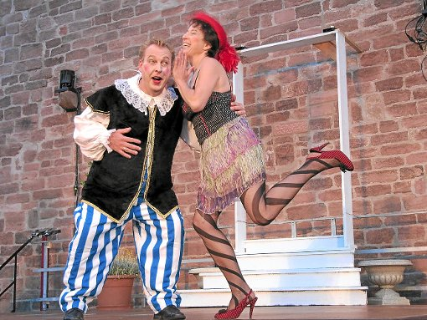
Gelungen: Die Premiere des Baiersbronner Sommertheaters Foto: Braun

Baiersbronn-Klosterreichenbach. Viel Gelächter und tosenden Applaus gab es bei der Premiere des Baiersbronner Sommertheaters für William Shakespeares Lustspiel "Die lustigen Weiber von Windsor" unter der Regie von Joachim Wolf. Der Innenhof der Klosterreichenbacher Münsterkirche bot dabei den passenden Rahmen, um die Geschichte des liebestollen und selbstverliebten Ritters Sir John Falstaff auf die Bühne zu bringen. Die Akteure der Neuen Studiobühne boten eine hochkarätige Vorstellung. In humorvollen, aber auch in tiefgründigen Dialogen wurde Shakespeares Werk rund um Liebe, Eifersucht, List und Rache aufgeführt.
Der dicke Ritter Sir John Falstaff, brillant gespielt von Frank Gaiser, ist überzeugt von seiner unwiderstehlichen Wirkung auf die Frauen, so dass ihm gleich mehrere Liebesanträge im Laufe der Geschichte zum Verhängnis werden. Die von ihm umworbenen Damen durchschauen schnell die unehrenhafte Absicht des tollpatschigen Dickerchens, über sie an das Geld ihrer Ehemänner zu gelangen und verbünden sich gegen den nichts ahnenden Falstaff. "Die Gier ihres Auges röstete mich wie ein Brennglas", so der überzeugte Liebesabenteurer noch von sich überzeugt, bevor ihm von den Damen Page (Ariane Fackel) und Ford (Dagmar Buchter) aufs Übelste mitgespielt wird.
Mal in einem Wäschesack in die Themse geworfen, mal mit einem Teppichklopfer grob verprügelt, enden Sir Falstaffs amouröse Abenteuer, da auch die eifersüchtigen Ehemänner Page (Bernd Braun) und Ford (Otto Gaiser) in die Geschehnisse eingreifen. Während sich der walisische Pastor Sir Hugh Evans (Markus Vögele) mit dem französischen Arzt Caius (Harald Schneider) duelliert, um die Gunst der schönen Anne Page (Laura Thomsen) zu erlangen, brennt diese mit dem jungen verarmten Adeligen Fenton (Rogger Janaczek) durch. Auch ihren dritten – heißblütigen, aber vertrottelten – Verehrer Slender (Horst Anders) lässt die schöne Anne abblitzen.
Ganz zur Belustigung insbesondere des weiblichen Publikums, wurden dabei die Schwächen der Männer aufs Korn genommen, während sich die Weiber von Windsor nicht nur als lustig, sondern auch als listig erwiesen und der Spezies Mann übel mitspielten.
Die neue Studiobühne Baiersbronn hat mit der gelungenen Komödie im Jubiläumsjahr wieder ins Schwarze getroffen. Nicht nur die perfekte Kulisse, sondern auch die überragenden schauspielerischen Leistungen ließen das Stück unter freiem Himmel zu einem vollen Premierenerfolg werden. Geschickt eingefügte englische Dialoge und passende Lieder, live gesungen von Heike Stoll-Dieterle, sowie die musikalische Untermalung durch ihre beiden Kinder Martin und Stefan Dieterle fügte sich hervorragend in das unterhaltsame Theaterspektakel ein. Eine stimmungsvolle, aufwändige Beleuchtung und eine gut einsehbare Bühne sorgten für eine vollendete und sehenswerte Inszenierung des Shakespeare-Stückes.

